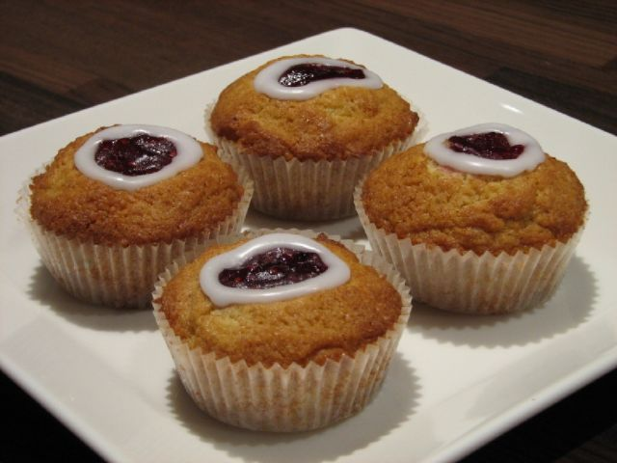

**Runebergin tortut**

100 g margariinia

½ dl sokeria

½ dl fariinisokeria

1 kananmuna

1 rkl mantelijauhetta

¼ dl korppujauhoja

¼ dl piparkakunmuruja

1 tl leivinjauhetta

1 ½ dl vehnäjauhoja

½ dl maitoa

1. Laita uuni kuumenemaan 200 C.
2. Laita paperivuoat muffinivuoan koloihin.
3. Mittaa margariini kulhoon. Pehmitä margariini. Älä sulata.
4. Lisää sokerit margariinin joukkoon. Vatkaa sähkövatkaimella ja vaahdota.
5. Lisää kananmuna ja jatka vaahdottamista.
6. Sekoita kuivat aineet keskenään pienemmässä kulhossa.
7. Lisää vuorotellen kuiva-aineet ja maito taikinaan
8. Annostele paperivuokiin.
9. Paista uunin keskitasolla n. 10 min.
10. Jäähdytä.

Koristelu: Pursota vadelma marmeladia torttujen päälle.

Sokerivesikuorrute

1 dl tomusokeria

½ rkl vettä

1. Sekoita tomusokeri ja vesi pienessä astiassa esim. juomalasissa ja laita kuorrute pieneen minigrip pussiin. Leikkaa kulma auki ja pursota koriste marmeladin ympärille.